Как научиться быстро и правильно плавать брассом: первые шаги, техника, как дышать

Существует много стилей плавания. В этой статье речь пойдет о том, как научиться плавать брассом. Это конечно не самый быстрый стиль, но зато он поможет сэкономить силы. Если Вы хотите понять, как плавать брассом, можно понаблюдать за плавающими лягушками в воде. Можно заметить, что двигаются они с необычайной легкостью. Они будто скользят в воде. Если сумеете повторить их движения, то суть брасса вы уже поняли.
Немного тренировок и в таком стиле сможете плавать очень долго. Инстинкт помогает лягушке так плавать, но человеку придется воспользоваться интеллектом. Конечно же, опытный тренер поможет Вам куда лучше. Чтобы начать отрабатывать технику данного стиля, нельзя обойтись без изучения теории.
Работая руками, не нужно выносить их на поверхность-это отличительная черта брасса. Он имеет и ряд преимуществ. Брасс позволяет осуществлять бесшумное движение и с его помощью можно проплыть не малое расстояние. Зачастую им пользуются подводники и спасатели, чтобы оказать помощь пострадавшим.

Где лучше учиться?

Бассейн
Самый разумный выбор это бассейн. Здесь масса преимуществ: гладкая вода, нет течения, минимальный риск утонуть, Вы будете под присмотром тренера и еще можно проводить занятия в любую погоду, если бассейн закрытый.

Море
Море не всегда может быть спокойным. Волны, ветер- это все может стать препятствием для неопытного человека. Но если человек любит море, то это все мелочи для него, и он сможет спокойно отрабатывать технику брасса. Оздоровиться, укрепить волосы и ногти тоже поможет морская вода.

Река
Здесь самый главный минус это течение. Оно может существенно помешать начинающим пловцам. Во время плавания, можно наткнуться на водяных обитателей. В речной воде учиться плаванию будет сложнее, т.к эта вода не обладает такой плотностью как морская. Она не сможет удерживать тело на поверхности. Опытные пловцы не заметят разницы. Но новичка разницу ощутят.

Озеро
Озерная воды также обладает невысокой плотностью, но здесь еще помехой могут стать комары, и скользкое дно. т.к в озере бьют холодные ключи, есть огромная вероятность получить судорогу. И т.к вода в озере далека от прозрачной, можно наступить на битое стекло и получить рану. Конечно только Вам выбирать где обучаться плаванию. Если Вы будете себя неловко ощущать, это будет сковывать ваши движения.

Основные правила брасса
Возраст для обучения не имеет значения. Плавать брассом сможет как взрослый человек, так и ребенок. Но нужно учитывать каждую деталь в процессе обучения.
Рассмотрим, на что нужно обратить внимание:
- Положение тела.
- Движения рук.
- Движение ног.
- Дыхание.
- Синхронность движений.

Положение тела
Тело находиться в горизонтальном положении, по плоскости воды. Чтобы понять, на сколько человек умеет держаться на воде, нужно выполнить упражнение «звездочка», для этого нужно лечь на воду лицом вниз и расправить в стороны руки и ноги. В таком положении постарайтесь полежать подольше, так Вы сможете привыкнуть к воде и не бояться ее.
Первоначальное положение тело- прямое, руки вытянете вперед, ноги вместе, голова опущена в воду. Когда делаете взмахи руками, необходимо сделать вдох, немного выныривая головой из воды. Затем стоит вспомнить лягушку, потому как именно такая форма придается телу далее: колени сомкнуты, пятки подтяните к ягодицам. Отталкиваясь ногами, руками продолжаете грести, при этом голова опущена в воду, делаете выдох. Тело вновь полностью выпрямлено.

Движения рук
Есть несколько моментов, на которые стоит обратить внимание, чтобы правильно работать руками:
1.Зайдите в воду по шею и стойте.
2.Согните руки в локтях на уровне груди, локти и запястья располагаются горизонтально. Ладони соприкасаются тыльной стороной, направлены вперед, пальцы сомкнуты.
3.Не размыкая ладоней, распрямите руки, пользуясь ладонями, как «клином», рассекающим воду.
4.Раскройте ладони тыльной стороной вниз.
5.Разведите руки в стороны круговым движением, постепенно сгибая локти. В это время ладони сначала движутся горизонтально. Затем постепенно разворачиваются тыльной стороной наружу, как бы «загребая» воду.
6.Завершается движение исходным положением: руки согнуты в локтях на уровне груди, ладони сведены вместе «клином».
7.Повторите все в комплексе, плавным, единым движением.
8.Продолжайте, доводя движения до автоматизма.

Движения ног
Необходимо запомнить, что толчки ногами, одно из самых важных правил. Сила толчка поможет выбросить тело вперед и набрать скорость. Плавательная доска поможет Вам отработать это упражнение.
1.Погрузитесь в воду по плечи. Руки положите на доску. Тело и ноги должны быть в воде.
2.Далле необходимо подтянуть ноги и сжать их в коленях.
3.И затем резко оттолкнитесь от воды.

Дыхание

На заключительном этапе, движение, которое выполняют руки будет подталкивать тело вверх. Далее голова немного выходит из воды и делается глубокий вдох. Ладони погружаются в воду и опускается лицо. Выдохнуть нужно будет в воде через нос. Нужно следить за дыханием. Выполнять плавные вдохи и выдохи. Когда немного потренируетесь, с дыханием не будет возникать никаких проблем. Если Вас это заинтересовало, то можно начать тренировки дыхания не отходя от компьютера.

Синхронность

Если болтыхать руками и ногами отдельно, то научиться брассу не получится. Важно синхронизировать движения руки и ног. Тело должно быть расслабленным, дыхание четки и ровным.

Ошибки
Конечно, допускать ошибки в обучении брассу это нормально. Сразу выполнять все движения идеально не получится. Давайте рассмотрим самые распространенные ошибки:
1.Многие держат голову над водой. Такое положение головы может быть, если вы просто плаваете, чтобы расслабиться. К тому же, с точки зрения профессионализма, в таком положении можно получить травму
2.И снова о дыхании. Вдох нужно строго выполнять, когда голова вышла из воды, иначе есть риск попадания воды в легкие
3.Плечи. Многие опасаются попадания воды в рот, и поэтому напрягают плечи, стараясь вынырнуть из воды. Так делать ненужно, иначе мышцы рук очень быстро устанут
4. Гребок. Не нужно слишком размахивать руками, и пытаться загрести как можно больше воды. Это также можно стать причиной преждевременной усталости.
Плавание брассом может стать настоящей находкой для любого человек. Это умение поможет не только оздоровить и укрепить организм, но оно может превратиться для Вас в профессиональный вид спорта. Ограничений в возрасте здесь нет. Современная медицина настоятельно рекомендует заниматься плаванием людям, имеющим проблемы со спиной. Для женщин в положении, это прекрасная возможность расслабится и немного оздоровиться вместе с малышом Людям, которые проводят много времени за компьютером, что поможет привести в тонус мышцы. Те, кто испытывает стресс, с легкостью от него избавятся. «Пышные» дамы смогут сбросить парочку лишних килограмм!

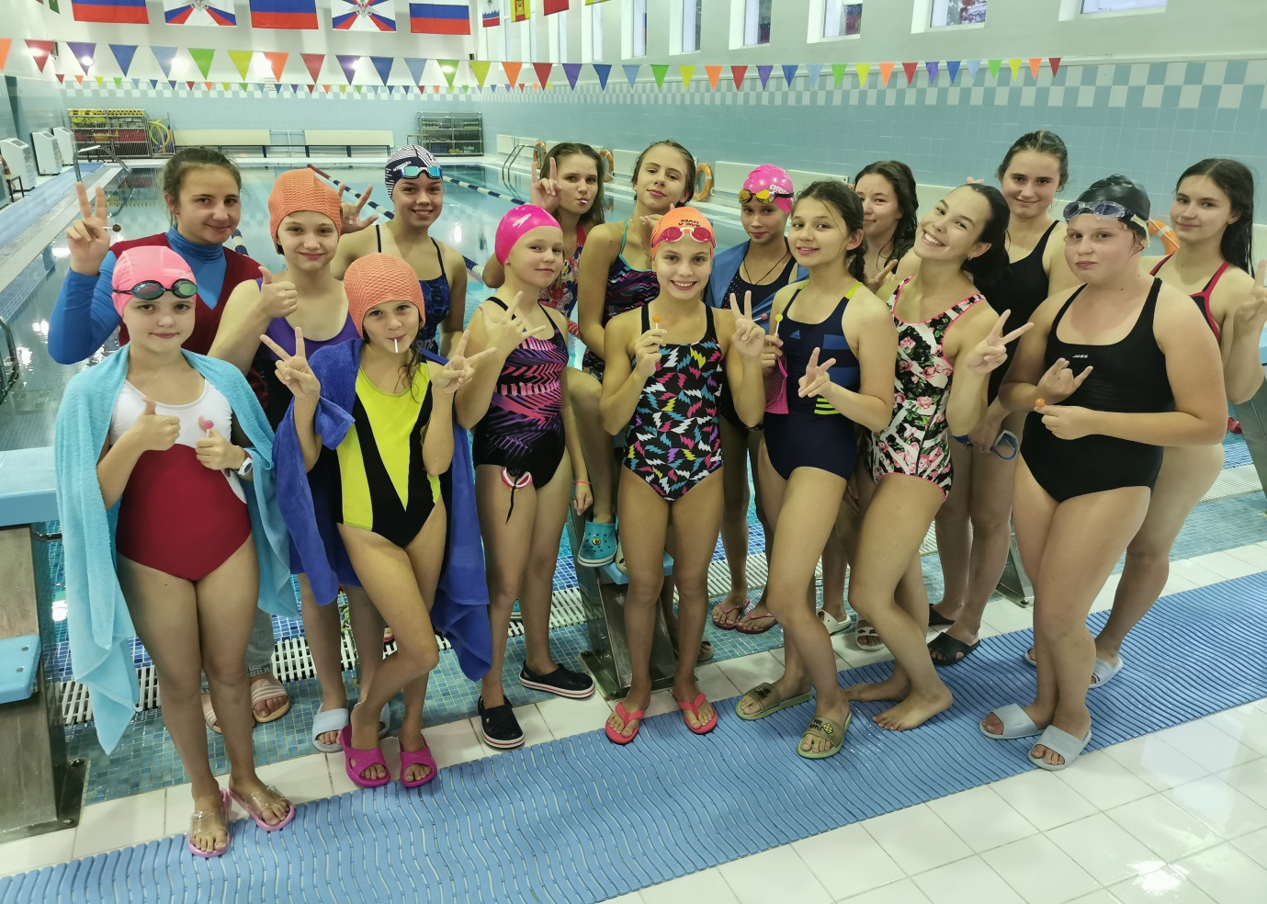

Желаем всем успеха и удачи!!!

